Тема: «Неизвестные страницы войны в моей семье…»

«Великая Отечественная война
1941—1945 г.г.»

Гостев Евгений
ученик 6 «Г» класса школа ГБОУ СОШ № 222 (СПш1120)

руководитель: Коломенская Анна Петровна

Помните о нас

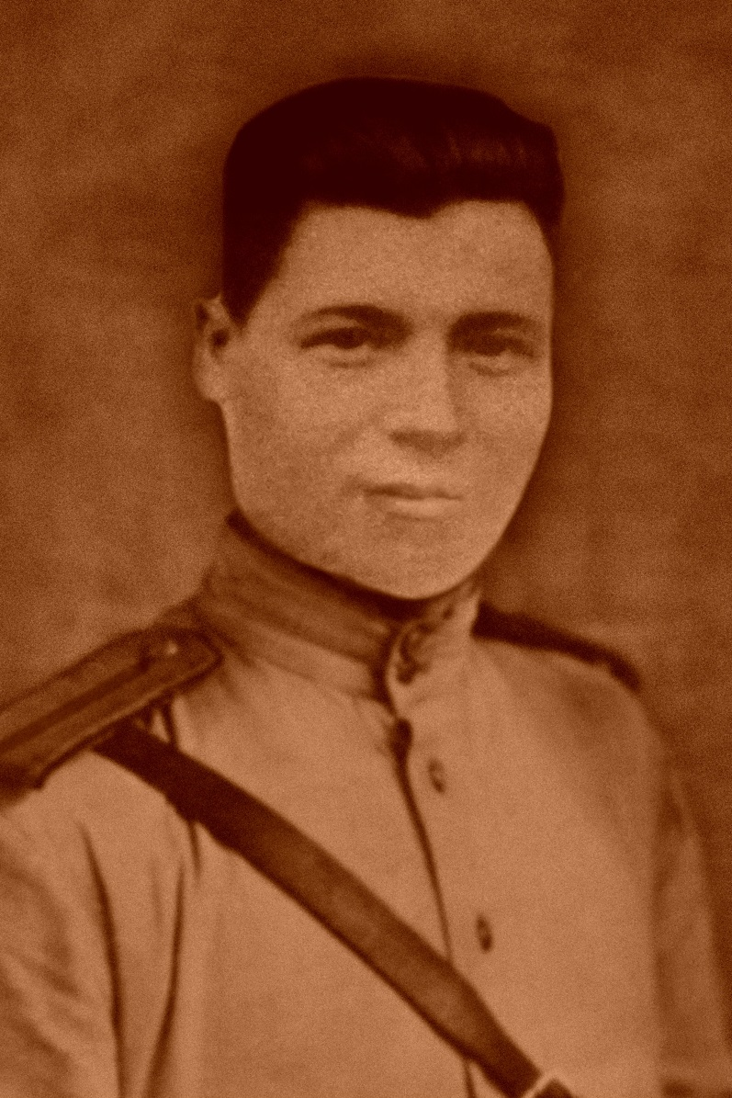

На следующий год наша страна будет отмечать 70-ю годовщину Великой победы в Великой отечественной войне 1941-45г.г.
Более чем полвека назад закончилась эта страшная война для нашего народа. Миллионы людей сражались за свою Родину, но не все вернулись тогда с той войны домой.
Много ещё неизвестного осталось для нас…….
Я хотел бы рассказать Вам про свои неизвестные страницы этой войны, которые коснулись нашей семьи.
Начиная свой рассказ о боевом пути моего родственника, родного брата моего прадеда (по отцовской линии), хочу сказать, о том, что рассказали мои родители.
Михаил Васильевич Гостев родился в семье крестьянина 1920 г. в Пензенской области, Пачелмском районе, в селе Белынь.
Родители: Гостев Василий Иванович и Гостева Елена Григорьевна до войны всей семьёй переехали в Тульскую область г. Донской. Здесь Михаил окончил десятилетнюю среднюю школу, а в 1937г. поступил в институт в г.Туле. Окончил его в 1941г. Когда началась Великая отечественная война, одним из первых пришёл в военкомат.
На пересыльном пункте отобрали из призывников «образованных», так называли тех, кто закончил институт, и в приказном порядке, отправили в училище.
И там, почти шесть месяцев, готовили на должность командиров стрелковых взводов.
В январе 1942 года, за несколько недель до ожидаемого выпуска из училища в офицерском звании, все училище было отправлено на фронт. Боевой путь моего прадеда начался на Северо-западном фронте с января 1942 г. по февраль 1944г. В этот период 10.07.42г. он получает ранение. Сегодня – мне это трудно себе представить - прадеду было всего 21 год…
Как свидетельствует из документов, лейтенант Гостев Михаил Васильевич начал воевать в составе 130 стрелковой дивизии 664 стрелкового полка, которая была преобразована (08.12.42г. второе формирование) в 53-ю гвардейскую Краснознаменную стрелковую дивизию, где его назначили командиром взвода конной разведки 161 гвардейского стрелкового полка….
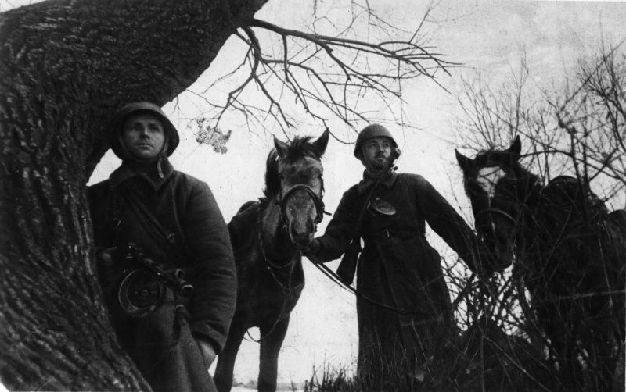
В один из февральских дней
командованием полка была поставлена задача - добыть языка.

Конная разведка в годы войны.

Вот выписка из наградного листа:
«В феврале 1942г. под деревней Бор Молвотицкого района Ленинградской области, будучи командиром отделения разведчиков, Гостев М.В. незаметно пробравшись с отделением в тыл противника, сидя в засаде, выследили легковую автомашину и в момент когда машина поравнялась с ними, забросали ее гранатами, в результате чего шофер был убит, а офицер вместе с документами, находящимися в машине был доставлен в штаб 130 стрелковую дивизию.
В декабре 1942г. под д. Козлово, возглавляя штурмовую группу разведчиков 130 стрелковой дивизии незаметно со своим отделением подобрался к блиндажу противника, быстро сняв часового, забросали гранатами. В результате этой операции захватили в плен ефрейтора и двух немецких солдат, которых доставили в штаб.»
За проявленное при этом мужество и героизм гвардии лейтенант Гостев М.В. был представлен и награжден командиром161 гвардейского стрелкового
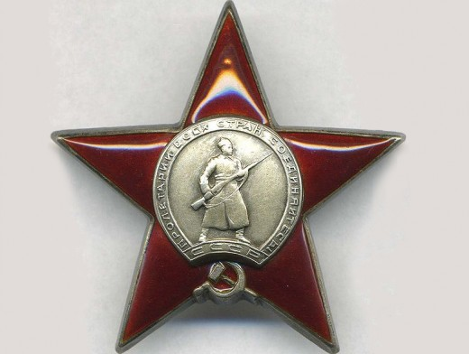
полка гвардии полковником Ефановым Василием Захаровичем
правительственной
наградой Орденом
Красной звезды.
В 1943г. был принят в ряды ВКП(б).
С начала февраля 1944г. гвардии лейтенант Гостев М.В. воевал на Ленинградском фронте в составе 53 стрелковой гвардии Краснознаменной дивизии, принимал участие в прорыве блокады г.Ленинграда.
При очередном наступлении частей дивизии в Псковской области в Стругокрасненском районе, в близи деревень Пожегово-Соседно 22.02.1944г. Михаил был ранен….
С 12.08.1944г. находится в должности командира взвода
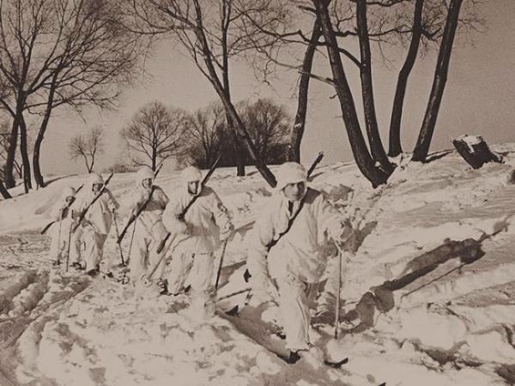
пешей разведки в составе 934 стрелкового полка
256 Стрелковой Нарвской
Краснознаменной дивизии
42 армии на 2-ом
Прибалтийском фронте.
Участвовал в освобождении
от оккупантов Эстонии и
Латвии. Выписка из наградного листа:
Когда наши подразделения пошли в наступление 27 октября 1944г. В районе деревни Пельны-Лаукумуйжа Латвийской ССР гв.лейтенант Гостев хорошо организовал разведку переднего края. Под его руководством разведчики первыми ворвались в траншеи противника и захватили 12 немецких солдат в плен. Кроме того было уничтожено 14 немецких солдат и офицеров, 2 пулемёта противника.
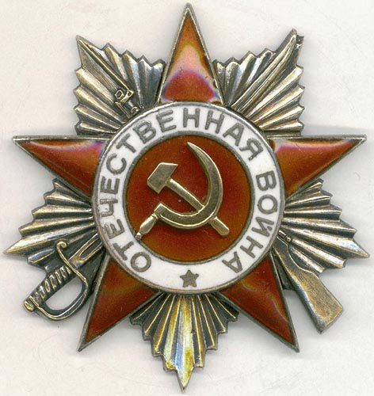
За эту смелую операцию был
представлен к правительственной награде-Ордену Отечественной войны
2-ой степени. Но получить он его не успел. Приказ о награждении был
подписан 06.11.44г.
При освобождении Латвийских городов, 5 ноября 1944г. около г.Ауце Добельского района 300 метров восточнее
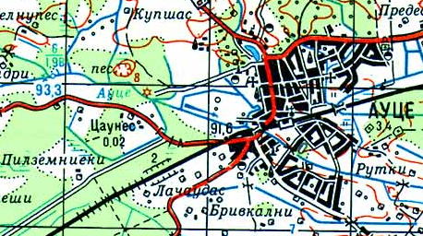
д.Пилземниеки Волость Ауце в очередной схватке с немецкими захватчиками, гв.лейтенант Гостев М.В. был убит в бою.
( из донесения о безвозвратных потерях 256 Стрелковой дивизии от 26 декабря 1944г.)

Карта составлена с учетом всех материалов на февраль 1938г.
Составляли с 15 ноября 1937г.по 27 февраля 1938г.
Картографы Медведовский и Белоусова.
Было ему всего 24 года…..
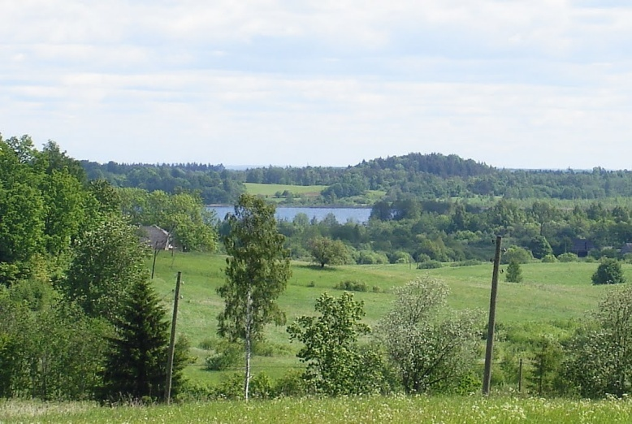

Где-то здесь он и погиб.
Окрестности
д. Пилземниеки (Латвия).
Фото взято из интернета
Похоронили его на воинском братском кладбище в г.Ауце
Добельского района, на южной стороне улицы Елгавас
между улицей Бривибас и границей города.
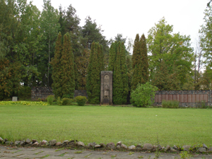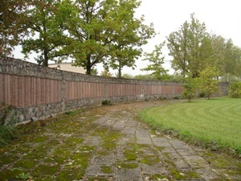
Общий вид братского кладбища. Мемориальная стена на братском
кладбище
Фото: Александр Ржавин, октябрь 2006 года.

Заключение.
Трудно сейчас говорить о том времени, когда происходили все изложенные события. Тогда это были молодые, энергичные, любящие свою Родину воины Красной армии. Многие из них погибли. Остальных, выживших в этой мясорубке войны сейчас становится всё меньше и меньше. Но в наших сердцах они навсегда останутся доблестными воинами-разведчиками, стоявшими на защите нашей Родины - нашей страны, которая выстояла во многом благодаря их службе, доблести и мужества. Низкий поклон, Вам солдаты за то, что вы совершили.
Горжусь тобой, мой двоюродный прадед. След твой на земле не прервался, жизнью своей мы обязаны тебе.
Пусть же героизм защитников отечества передастся и следующим поколениям, чтобы мы и наши потомки внимательней относились к нашей родине - России, и тогда нашим предкам не будет стыдно за те жизни и ушедшее время, которое они отдали в боях в надежде на светлое будущее!

ВСЕМ НЕ ВЕРНУВШИМСЯ - ВЕЧНАЯ ПАМЯТЬ, ВСЕМ НЕ ДОЖДАВШИМСЯ - УТЕШЕНИЯ, ВСЕМ, ПРОШЕДШИМ ВОЙНУ И ДОЖИВШИМ ДО НАШИХ ДНЕЙ - НИЗКИЙ ПОКЛОН И БЛАГОДАРНОСТЬ!!!

Архивная справка
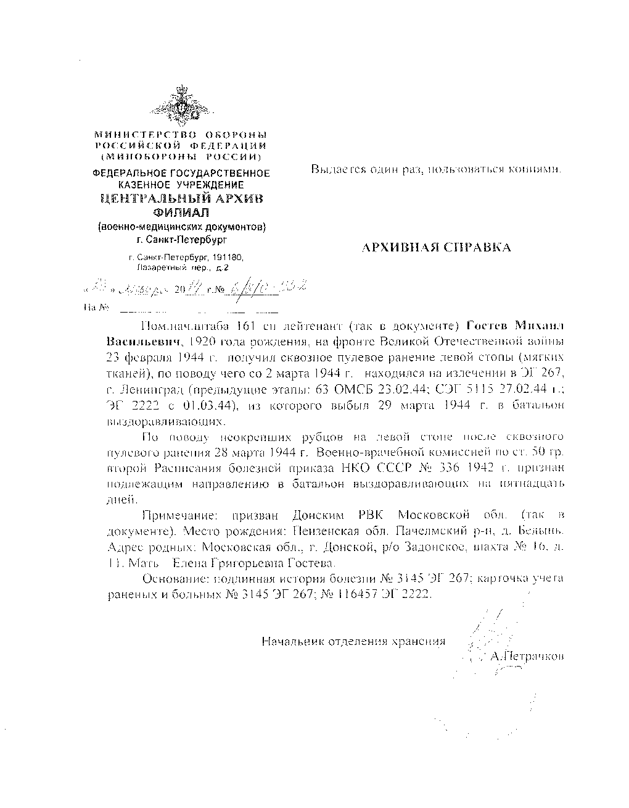

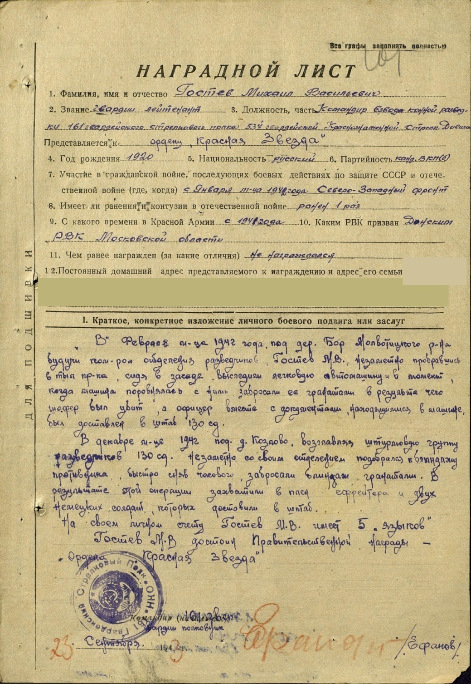
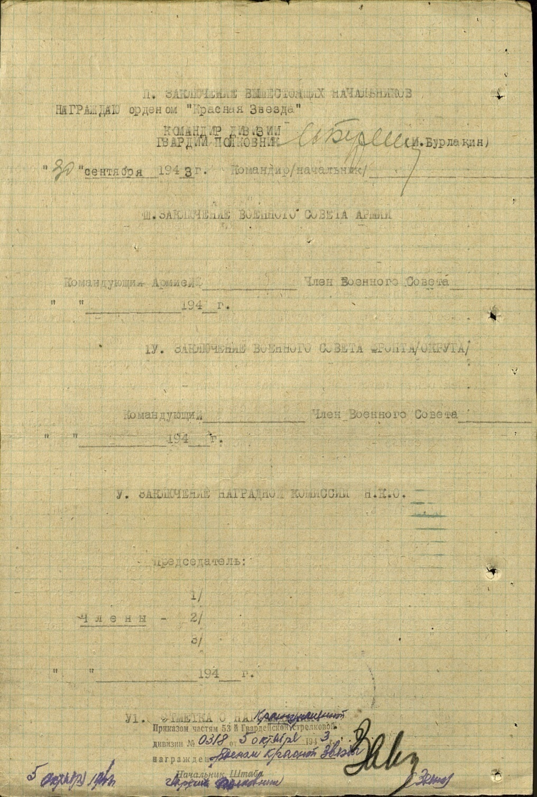
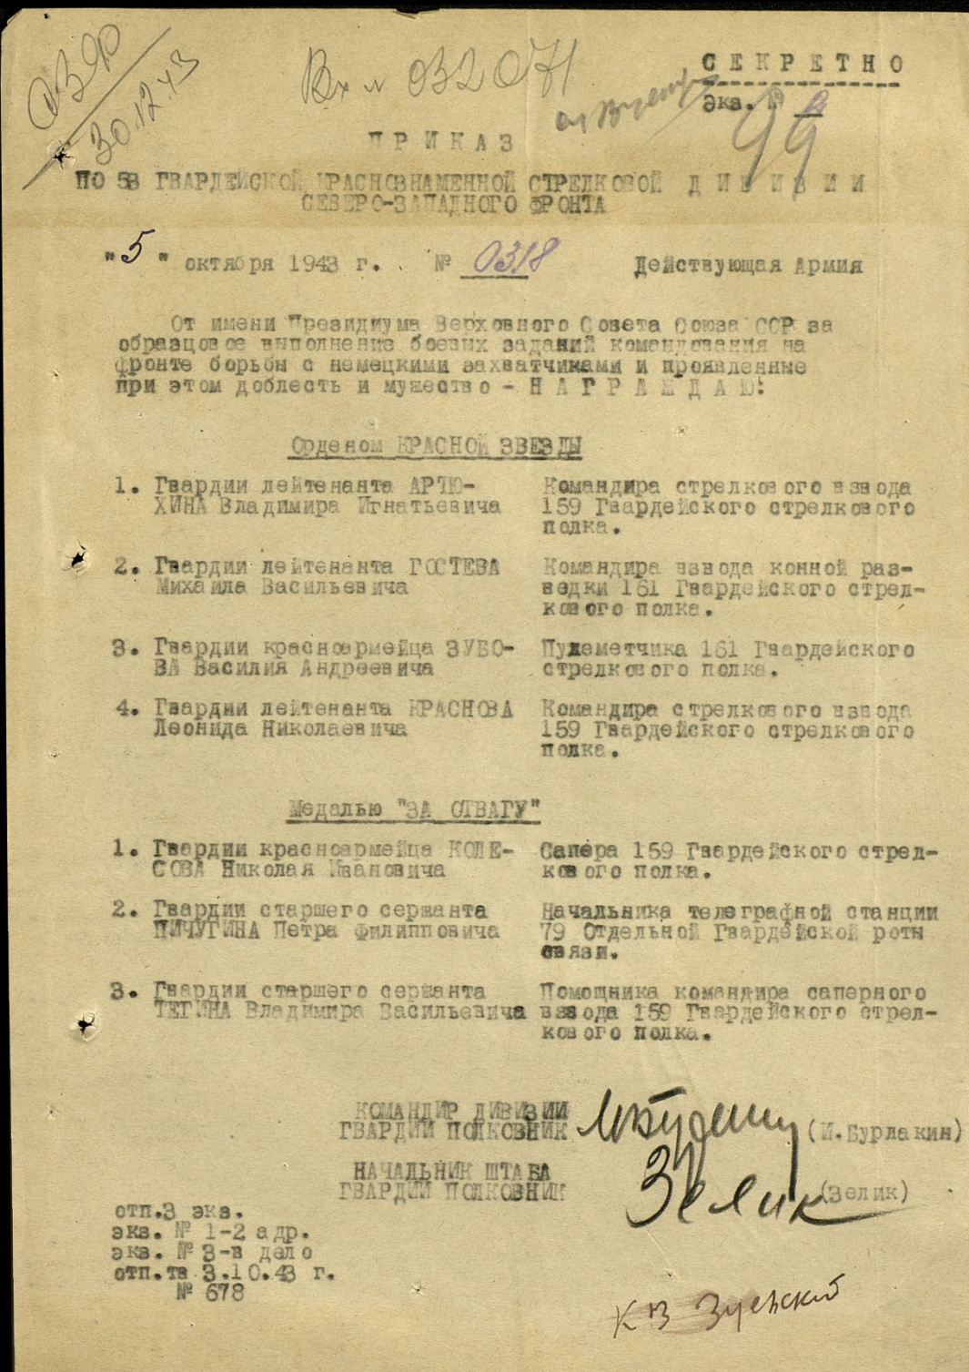
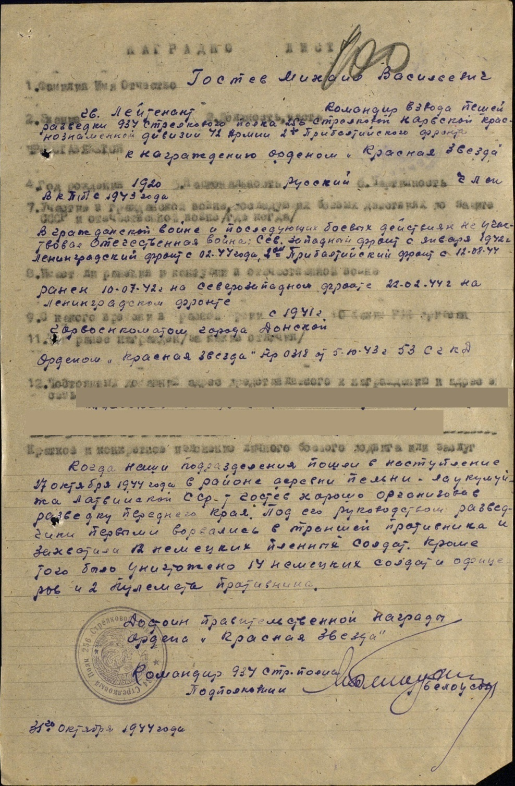
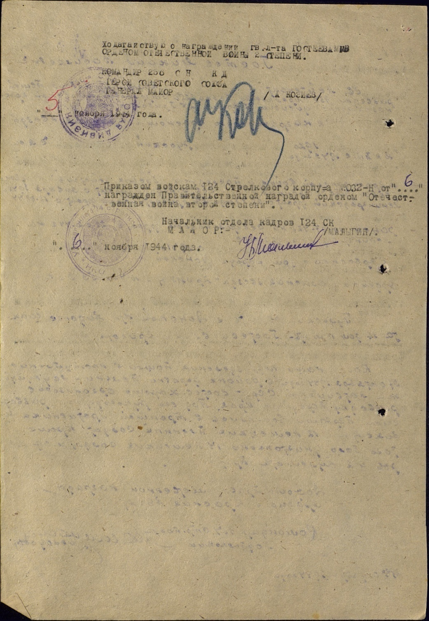
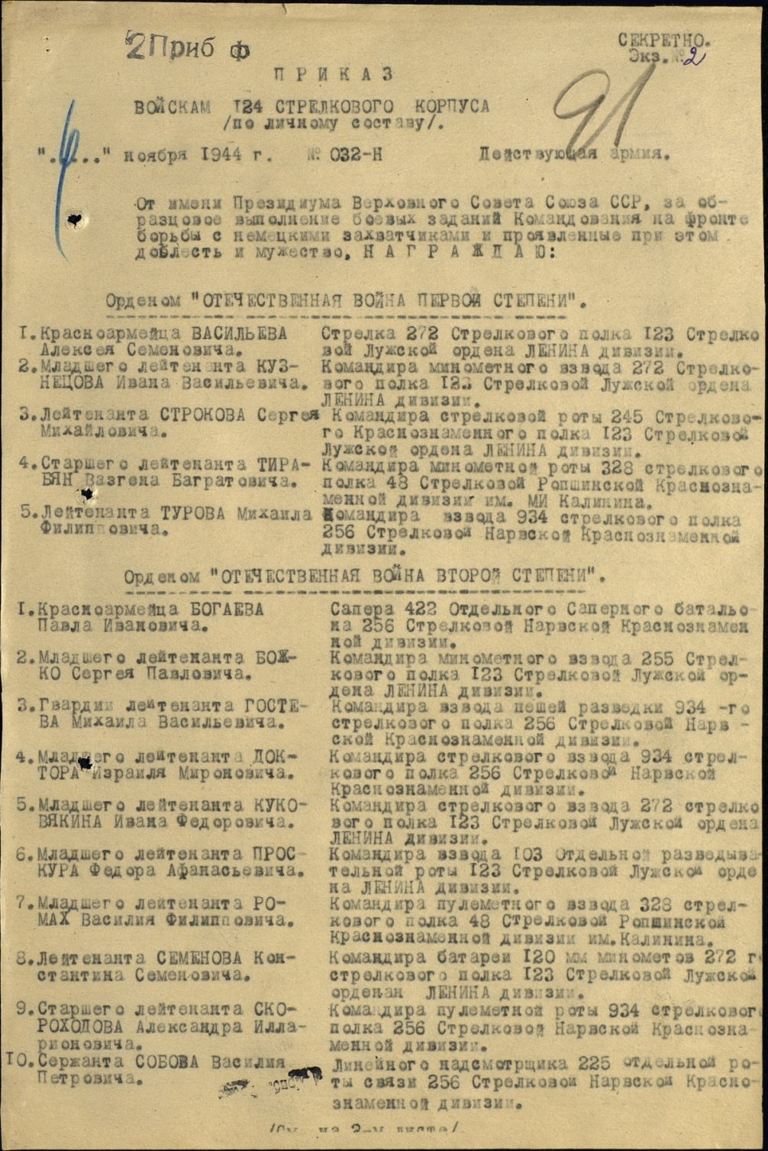

Донесение о безвозвратных потерях
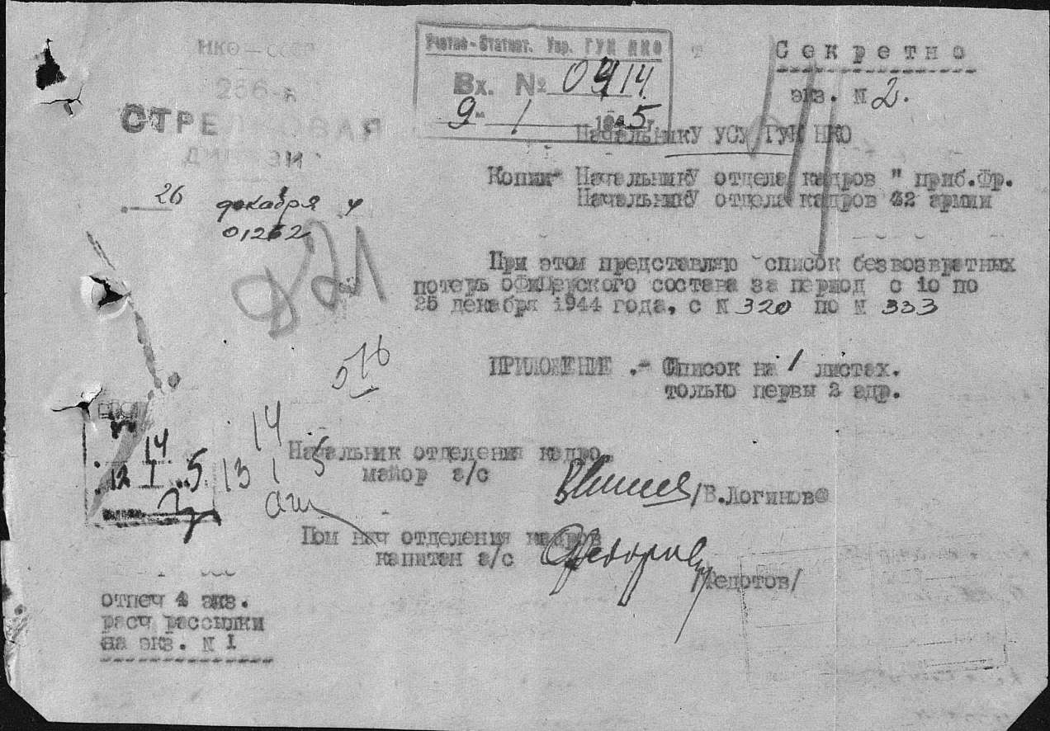

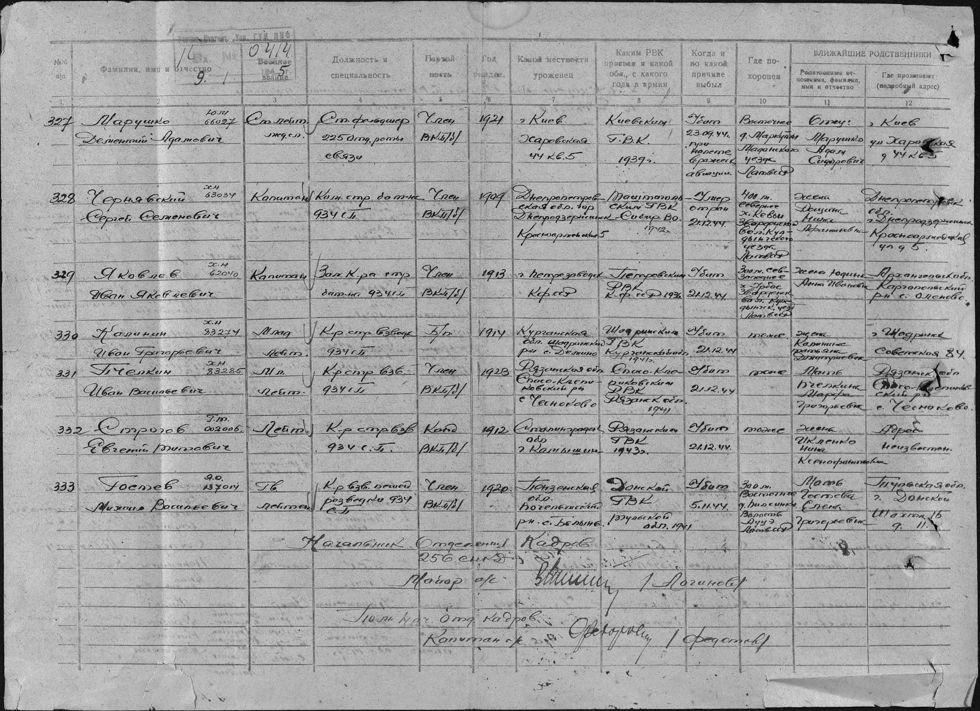

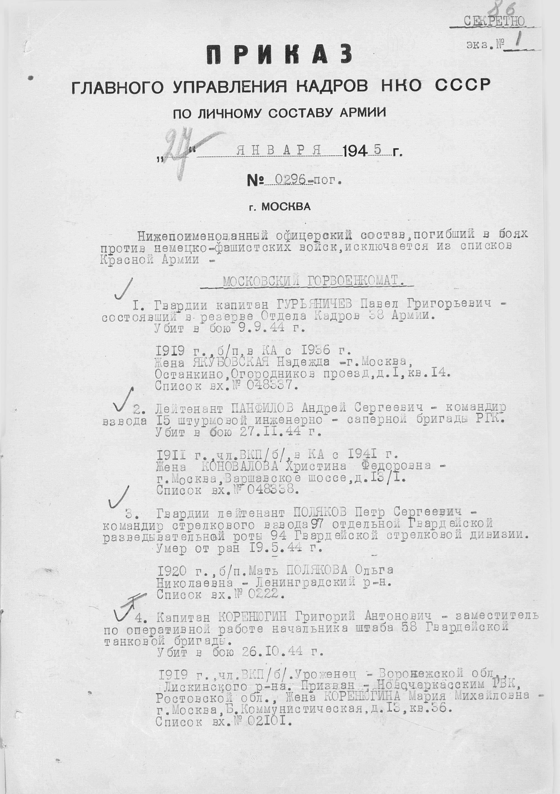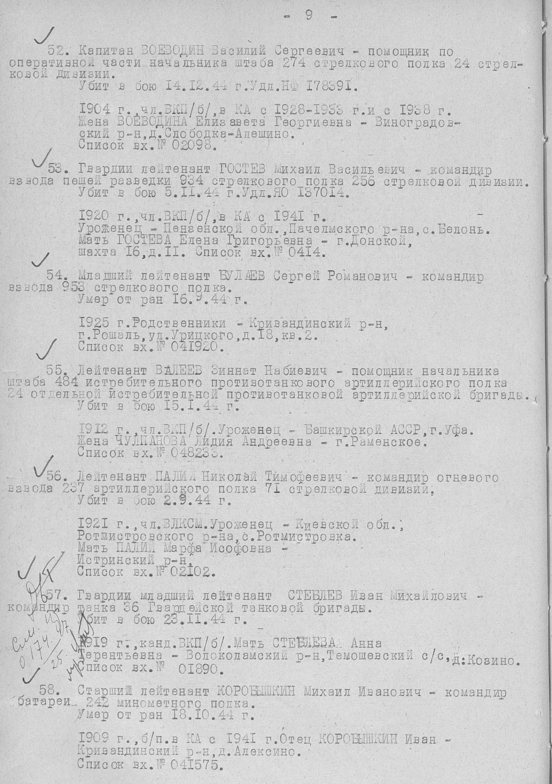
Книга памяти Тульской области
